河南有线双向业务系统

内容聚合平台接口规范

拟制: |  | 日期：
审核: |  | 日期：
批准: |  | 日期：

修订记录

日期 | 修订版本 | 修改描述 | 作者
2013-10-19 | V1.0 | 初稿

目 录
1 适用范围 4
2 约束 4
3 接口描述 4
3.1 管理类接口 4
3.1.1 商品内容同步接口 4
3.1.1.1 接口用途 4
3.1.1.2 接口流程 4
3.1.1.3 接口方式 5
3.1.1.4 接口地址 5
3.1.1.5 接口参数 5
3.1.1.6 商品内容文件格式 8
3.1.2 获取最新热播好评数据 13
3.1.2.1 接口用途 13
3.1.2.2 接口方式 13
3.1.2.3 接口地址 14
3.1.2.4 输入参数 14
3.1.2.5 输出参数 15
3.2 应用类操作接口 18
3.2.1 VOD视频点播接口 18
3.2.1.1 简介 18
3.2.1.2 接口方向 18
3.2.1.3 接口类型 18
3.2.1.4 接口地址 18
3.2.1.5 输入 19
3.2.1.6 输出 19

适用范围
本规范主要描述了河南有线双向业务系统与内容聚合平台间的接口规范。主要包含相关接口的定义，接口协议，接口请求消息内容及返回消息内容。

约束
本接口规范包含管理类和应用操作类两种：
管理类接口采用http+xml的方式实现；
应用类接口请求采用HTTP的GET方式，返回数据采用JSON数据格式。
使用中’1’代表有且只有1个；’?’代表0或1个；+代表1个或多个。

接口描述

管理类接口

商品内容同步接口

接口用途
接口背景：当前接口在双向业务系统中，内容聚合平台可以通过调用此接口获取商品内容数据。
功能说明：内容聚合平台可通过该接口进行获取全量商品内容数据，请求双向业务系统生成商品内容数据文件存放在FTP上，双向业务系统接收到内容聚合平台请求后，立即返回文件名称及路径。在返回之后生成生成全量商品内容数据，存在放ftp目录上。内容聚合平台可定时扫描ftp文件获取。

接口流程

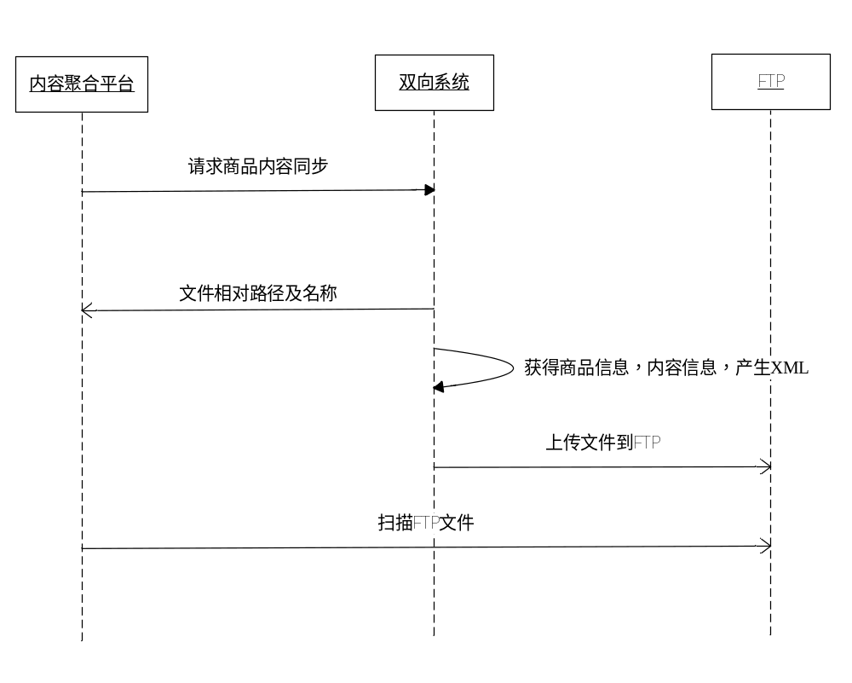

接口方式
HTTP + XML

接口地址
http://ip:port/portalms/GetProductOfferingContent

接口参数
输入参数：
<?xml version="1.0" encoding="UTF-8"?>
<GetProductOfferingContent>
< cseq="123"/>
< PartnerInfo csi="" stamp="" token="" />
</GetProductOfferingContent>

属性名称 | 属性描述 | 类型 | 使用
GetProductOfferingContent |  | Element | 1
cseq | 流水号 | String | 1
PartnerInfo | 聚合平台信息 | Element | 1

PartnerInfo：
属性名称 | 属性描述 | 类型 | 使用
csi | 内容聚合平台的Id（需双方约定） | String | 1
stamp | 时间串（long型的毫秒数） | Long | 1
token | 加密串（对csi_secretKey_stamp串的MD5加密）大写 | String | 1

输出参数：
<?xml version="1.0" encoding="UTF-8"?>
<GetProductOfferingContentRes>
< cseq="123"/>
<FtpInfo host="" port="" username="" password="" />
<content value="/xxx/20131021140000.xml"/>
</GetProductOfferingContentRes>

属性名称 | 属性描述 | 属性格式 | 使用
GetProductOfferingContentRes |  | Element | 1
cseq | 请求cseq | String | 1
content | 文件名称  文件的存放相对路径 | String | 1
FtpInfo |  | Element | 1

FtpInfo
属性名称 | 属性描述 | 属性格式 | 使用
host | 域名或IP地址 | String | 1
port | 端口 | Number，默认21 | 1
username | 用户名 | String | 1
password | 密码 | String | 1

错误格式：
<?xml version="1.0" encoding="UTF-8"?>
<ResponseMessage cseq="123" responseCode="00000001" message=" Error:token is not valid " />

属性名称 | 属性描述 | 属性格式 | 使用
ResponseMessage |  | Element | 1
cseq | 请求cseq | String | 1
responseCode | 错误码 | String | 1
message | 描述 | String | 1
错误码：
错误码 | 描述
00000001 | Error:token is not valid
00000002 | Error:server Error

商品内容文件格式
<?xml version="1.0" encoding="UTF-8" standalone="yes"?>
<RsyncProductOfferingAsset>
<Assets>
<Asset countryOfOrigin="欧洲" genre="喜剧,动画" firstSpell="MHLS21" posterWidthHeight="320x240,300*400" format="SD"
serviceCode="VOD" providerId="OP001" price="100" modifytime="2013-09-11 00:00:00" createtime="2013-10-16 13:56:39" posterurl="http://xxx.com/poster/6B30C917-3379-40A8-B2F9-79D9416971ED.jpg;http://xxx.com/poster/content/201310/17165323082.jpg"
year="1988" title="猫和老鼠21" rating="1" assetname="猫和老鼠21" assetId="avit0000000000000001" assetdesc="" actor="猫" director="老鼠"/>
<Asset countryOfOrigin="欧洲" genre="喜剧,动画" displayruntime="400" firstSpell="MHLS21" posterWidthHeight="320x240,300*400"
serviceCode="VOD" providerId="OP001" price="100" createtime="2013-10-16 13:56:39" format="SD" posterurl="http://xxx.com/poster/6B30C917-3379-40A8-B2F9-79D9416971ED.jpg;http://xxx.com/poster/content/201310/17165323082.jpg"
year="1988" title="猫和老鼠22" rating="1" assetname="猫和老鼠22" displayruntime="400" assetId="avit0000000000000002" assetdesc="" actor="猫" director="老鼠"/>

<Asset countryOfOrigin="中国" genre="电影" firstSpell="SBHZ03" serviceCode="VOD" providerId="OP001" genre="国产剧集" price="100" format="HD" modifytime="2013-09-11 00:00:00" modifytime="2013-09-11 00:00:00" createtime="2013-06-19 00:08:00" actor="范雨林" director="谷锦云" posterWidthHeight="320x240" posterurl="http://10.80.232.10:9090/poster/T640189.jpg" displayruntime="2463" rating="2" year="2013" title="陕北汉子 01" assetdesc="以白文焕为代表的一群陕北汉子，从辛亥革命起，就在寻找救国救民的道路，他们团结穷兄弟们与反动势力抗争。陕北人民对红军的到来，表现出了前所未有的支持和热情，把共产党当做人民的大救星。该剧通过白文焕、白志坚父子两代人的奋斗历程，讴歌陕北人民对中国革命的巨大贡献" assetname="陕北汉子 01" assetId="avit0000000000000003"/>

<Asset countryOfOrigin="中国" genre="电影" firstSpell="SBHZ03" serviceCode="VOD" providerId="OP001" genre="国产剧集" price="100" format="HD" modifytime="2013-09-11 00:00:00" createtime="2013-06-19 00:08:00" actor="范雨林" director="谷锦云" posterWidthHeight="320x240" posterurl="http://10.80.232.10:9090/poster/T640189.jpg" displayruntime="2463" runtime="2463" rating="2" year="2013" title="陕北汉子 02" assetdesc="以白文焕为代表的一群陕北汉子，从辛亥革命起，就在寻找救国救民的道路，他们团结穷兄弟们与反动势力抗争。陕北人民对红军的到来，表现出了前所未有的支持和热情，把共产党当做人民的大救星。该剧通过白文焕、白志坚父子两代人的奋斗历程，讴歌陕北人民对中国革命的巨大贡献" assetname="陕北汉子 02" assetId="avit0000000000000004"/>

<Asset countryOfOrigin="中国" genre="电影" firstSpell="SBHZ03" serviceCode="VOD" providerId="OP001" genre="国产剧集" price="100" format="HD" modifytime="2013-09-11 00:00:00" createtime="2013-06-19 00:08:00" actor="范雨林" director="谷锦云" posterWidthHeight="320x240" posterurl="http://10.80.232.10:9090/poster/T640189.jpg" displayruntime="2463" rating="2" year="2013" title="陕北汉子 03" assetdesc="以白文焕为代表的一群陕北汉子，从辛亥革命起，就在寻找救国救民的道路，他们团结穷兄弟们与反动势力抗争。陕北人民对红军的到来，表现出了前所未有的支持和热情，把共产党当做人民的大救星。该剧通过白文焕、白志坚父子两代人的奋斗历程，讴歌陕北人民对中国革命的巨大贡献" assetname="陕北汉子 03" assetId="avit0000000000000005"/>
</Assets>

<ProductOfferings>
<ProductOffering productOfferingPrice="200" productOfferingName="包月商品2元" productOfferingId="PO1381903260002" productOfferingDes="描述信息：这是一个包月商品" poType="1">
<SubAsset assetId="avit0000000000000001" type="1"/>
<SubAsset assetId="pack0000000000000001" type="2"/>
</ProductOffering>
<ProductOffering productOfferingPrice="" productOfferingName="按次商品" productOfferingId="10000000" productOfferingDes="描述信息：这是一个按次商品" poType="0">
<SubAsset assetId="avit0000000000000001" type="1" price="100"/>
<SubAsset assetId="avit0000000000000002" type="1" price="100"/>
</ProductOffering>
</ProductOfferings>
<AssetPackages>
<AssetPackage assetId="pack0000000000000001" count="3">
<SubAsset assetId="avit0000000000000003"/>
<SubAsset assetId="avit0000000000000004"/>
<SubAsset assetId="avit0000000000000005"/>
</AssetPackage>
</AssetPackages>
</RsyncProductOfferingAsset>

商品内容文件格式：
属性名称 | 属性描述 | 属性格式 | 使用
RsyncProductOfferingAsset |  | Element | 1
Assets | 内容信息 | Element | 1
ProductOfferings | 商品信息 | Element | 1
AssetPackages | 节目包信息 | Element | ?

Assets
属性名称 | 属性描述 | 属性格式 | 使用
Asset |  | Element | +

ProductOfferings
属性名称 | 属性描述 | 属性格式 | 使用
ProductOffering |  | Element | +

AssetPackages
属性名称 | 属性描述 | 属性格式 | 使用
AssetPackage |  | Element | +

Asset
属性名称 | 属性描述 | 属性格式 | 使用
serviceCode | 服务code，如支持多种，中间使用分号隔开，如”VOD;OTT” | String | 1
countryOfOrigin | 产地 | String | ？
title | 标题 | String | 1
assetdesc | 描述 | String | ？
price | 建议价格，以分为单位 | Number | ?
year | 发行年份 | Number | ？
actor | 演员，支持多个，中间使用分号隔开 | String | ？
displayRunTime | 片长，秒数 | String | 1
format | 支持格式，HD/SD，多个中间用分号隔开 | String | ？
genre | 分类 | String | ？
posterUrl | 海报地址，如支持多个，中间使用分号隔开 | String | ？
posterWidthHeight | 海报分辨率，和海报对应 | String | ？
assetId | 资产id | String | 1
director | 导演，支持多个，中间使用分号隔开 | String | ？
rating | 级别 | String | ？
modifytime | 修改时间 | String | ？
createtime | 创建时间 | String | 1
assetname | 资产名称 | String | 1
providerId | 提供商id | String | ？

ProductOffering
属性名称 | 属性描述 | 属性格式 | 使用
productOfferingPrice | 商品价格，单位分 | Number | ？
productOfferingName | 商品名称 | String | 1
productOfferingId | 商品ID | String | 1
poType | 计费类型，0：一次性，1：周期性，2：免费 | Number | 1
productOfferingDes | 商品描述 | String | ?
SubAsset | 子内容 | Element | +

AssetPackage
属性名称 | 属性描述 | 属性格式 | 使用
assetId | 节目包资产ID，不可作为点播参数使用 | String | 1
count | 子内容个数 | Number | 1
SubAsset | 子内容 | Element | +

SubAsset
属性名称 | 属性描述 | 属性格式 | 使用
assetId | 资产ID | String | 1
type | 类型，1为内容，2为内容包，商品属性中必须 | Number | ?
price | 按次价格，单位分，按次商品属性中必须 | Number | ?

获取最新热播好评数据

接口用途
接口背景：当前接口在双向业务系统中，内容聚合平台可以通过调用此接口获取最新排行、热播排行、好评排行的节目。
功能说明：内容聚合平台可通过该接口分别获取最新排行、热播排行、好评排行的节目内容。
最新排行：按影片的最新上架时间倒序；
热播排行：按影片的点播次数从大到小排序；
好评排行：按影片的评分从大到小排序。

接口方式
HTTP + XML

接口地址
http://ip:port/portalms/getContent?type=&current_page=&page_size=&cis=&stamp=&token=&cseq=

输入参数
属性名称 | 属性描述 | 属性格式 | 使用
cseq | 流水号 | String | 1
type | 获取的节目类型：  1：热播排行；  2：保留；  3：最新上架；  4：好评排行； | Number | 1
service_code | VOD：获取支持VOD的影片；  OTT：获取支持OTT的影片；  如果为空，默认VOD。 | String | ？
current_page | 当前页码，默认为1 | Number | ？
page_size | 每页记录大小，默认为10 | Number | ？
csi | 内容聚合平台的Id（需双方约定） | String | 1
stamp | 时间串（long型的毫秒数） | Long | 1
token | 加密串（对csi_secretKey_stamp串的MD5加密）大写 | String | 1

输出参数
Assets
属性名称 | 属性描述 | 属性格式 | 使用
cseq | 流水号 | String | 1
total | 总记录数 | Number | 1
currentPage | 当前页码 | Number | 1
totalPage | 总页码 | Number | 1
Asset |  | Element | +

Asset
属性名称 | 属性描述 | 属性格式 | 使用
serviceCode | 服务code，如支持多种，中间使用分号隔开，如”VOD;OTT” | String | 1
title | 标题 | String | 1
assetdesc | 描述 | String | ？
price | 建议价格，以分为单位 | Number | 1
year | 发行年份 | Number | ？
actor | 演员，支持多个，中间使用分号隔开 | String | ？
displayRunTime | 片长，秒数 | String | 1
format | 支持格式，HD/SD，多个中间用分号隔开 | String | ？
genre | 分类 | String | ？
posterUrl | 海报地址，如支持多个，中间使用分号隔开 | String | ？
posterWidthHeight | 海报分辨率，和海报对应 | String | ？
assetId | 资产id | String | 1
director | 导演，支持多个，中间使用分号隔开 | String | ？
rating | 级别 | String | ？
modifytime | 修改时间 | String | ？
createtime | 创建时间 | String | 1
assetname | 资产名称 | String | 1
countryOfOrigin | 产地 | String | ?
providerId | 提供商id | String | ?
grade | 评分分数 | String | ?
playCount | 播放次数 | Number | ?
startDateTime | 上架时间,  YYYY-MM-DD HH:MI:SS | String | ?
productOfferingId | 商品ID | String | 1
poType | 计费类型：0：一次性，1：周期性，2：免费 | Number | 1
XML示例：
<?xml version="1.0" encoding="UTF-8"?>
<Assets cseq="" total="" currentPage="" totalPage="">
<Asset countryOfOrigin ="中国" genre="电影" firstSpell="SBHZ03" serviceCode="VOD" genre="国产剧集" price="100" format="HD" modifytime="2013-09-11 00:00:00" createtime="2013-06-19 00:08:00" actor="范雨林" director="谷锦云" posterWidthHeight="320x240" posterurl="http://10.80.232.10:9090/poster/T640189.jpg" displayruntime="2463" rating="2" year="2013" title="陕北汉子 03" assetdesc="以白文焕为代表的一群陕北汉子，从辛亥革命起，就在寻找救国救民的道路，他们团结穷兄弟们与反动势力抗争。陕北人民对红军的到来，表现出了前所未有的支持和热情，把共产党当做人民的大救星。该剧通过白文焕、白志坚父子两代人的奋斗历程，讴歌陕北人民对中国革命的巨大贡献" assetname="陕北汉子 03" assetId="avit0000000000000005" grade="7.8" playCount ="100245" startDateTime ="2013-07-12 13:20:12" productOfferingId ="PO0000001" poType ="0" providerId ="AVIT0000000000000000"/>

<Asset countryOfOrigin ="中国" genre="电影" firstSpell="SBHZ03" serviceCode="VOD" genre="国产剧集" price="100" format="HD" modifytime="2013-09-11 00:00:00" createtime="2013-06-19 00:08:00" actor="范雨林" director="谷锦云" posterWidthHeight="320x240" posterurl="http://10.80.232.10:9090/poster/T640189.jpg" displayruntime="2463" rating="2" year="2013" title="陕北汉子 03" assetdesc="以白文焕为代表的一群陕北汉子，从辛亥革命起，就在寻找救国救民的道路，他们团结穷兄弟们与反动势力抗争。陕北人民对红军的到来，表现出了前所未有的支持和热情，把共产党当做人民的大救星。该剧通过白文焕、白志坚父子两代人的奋斗历程，讴歌陕北人民对中国革命的巨大贡献" assetname="陕北汉子 03" assetId="avit0000000000000005" grade="7.8" playCount ="100245" startDateTime ="2013-07-12 13:20:12" productOfferingId ="PO0000001" poType ="0" providerId ="AVIT0000000000000000"/>
…
</Assets>
错误格式：
<?xml version="1.0" encoding="UTF-8"?>
<ResponseMessage cseq="123" responseCode="00000001" message=" Error:token is not valid " />

属性名称 | 属性描述 | 属性格式 | 使用
ResponseMessage |  | Element | 1
cseq | 请求cseq | String | 1
responseCode | 错误码 | String | 1
message | 描述 | String | 1
错误码：
错误码 | 描述
00000001 | Error:token is not valid
00000002 | Error:server Error

应用类操作接口

VOD视频点播接口

简介
此接口用于内容聚合平台点播VOD节目。内容聚合平台可点播双向业务系统的内容。

接口方向
发送方：内容聚合平台
接收方：双向业务系统

接口类型
http

接口地址
http://ip:8080/spgw/vodplay?tgt=&poId=&assetId=& startPoint=&cseq=&csi=&stamp=&token=

输入
属性名称 | 属性描述 | 属性格式 | 使用
cseq | 交易流水号 | String | 1
csi | 内容聚合平台ID | String | 1
stamp | 时间串（long型的毫秒数） | long, 32位 | 1
token | 加密串（对csi_secretKey_stamp串的MD5加密） | String , 32位 | 1
assetId | 资产ID | String | 1
poId | 商品ID | String | 1
tgt | 用户认证票据（Ticket-Granting Ticket） | String | 1
startPoint | 单位毫秒，用于节目点播的断点续播： | Number | ？
format | 内容的format属性，只能是SD/HD其中一种。 | String | ?
returnUrl | 播放完成后返回地址 | String | ？

输出
正常：返回双向播控页面，进行播放。
错误：跳转至双向业务系统错误页面。

